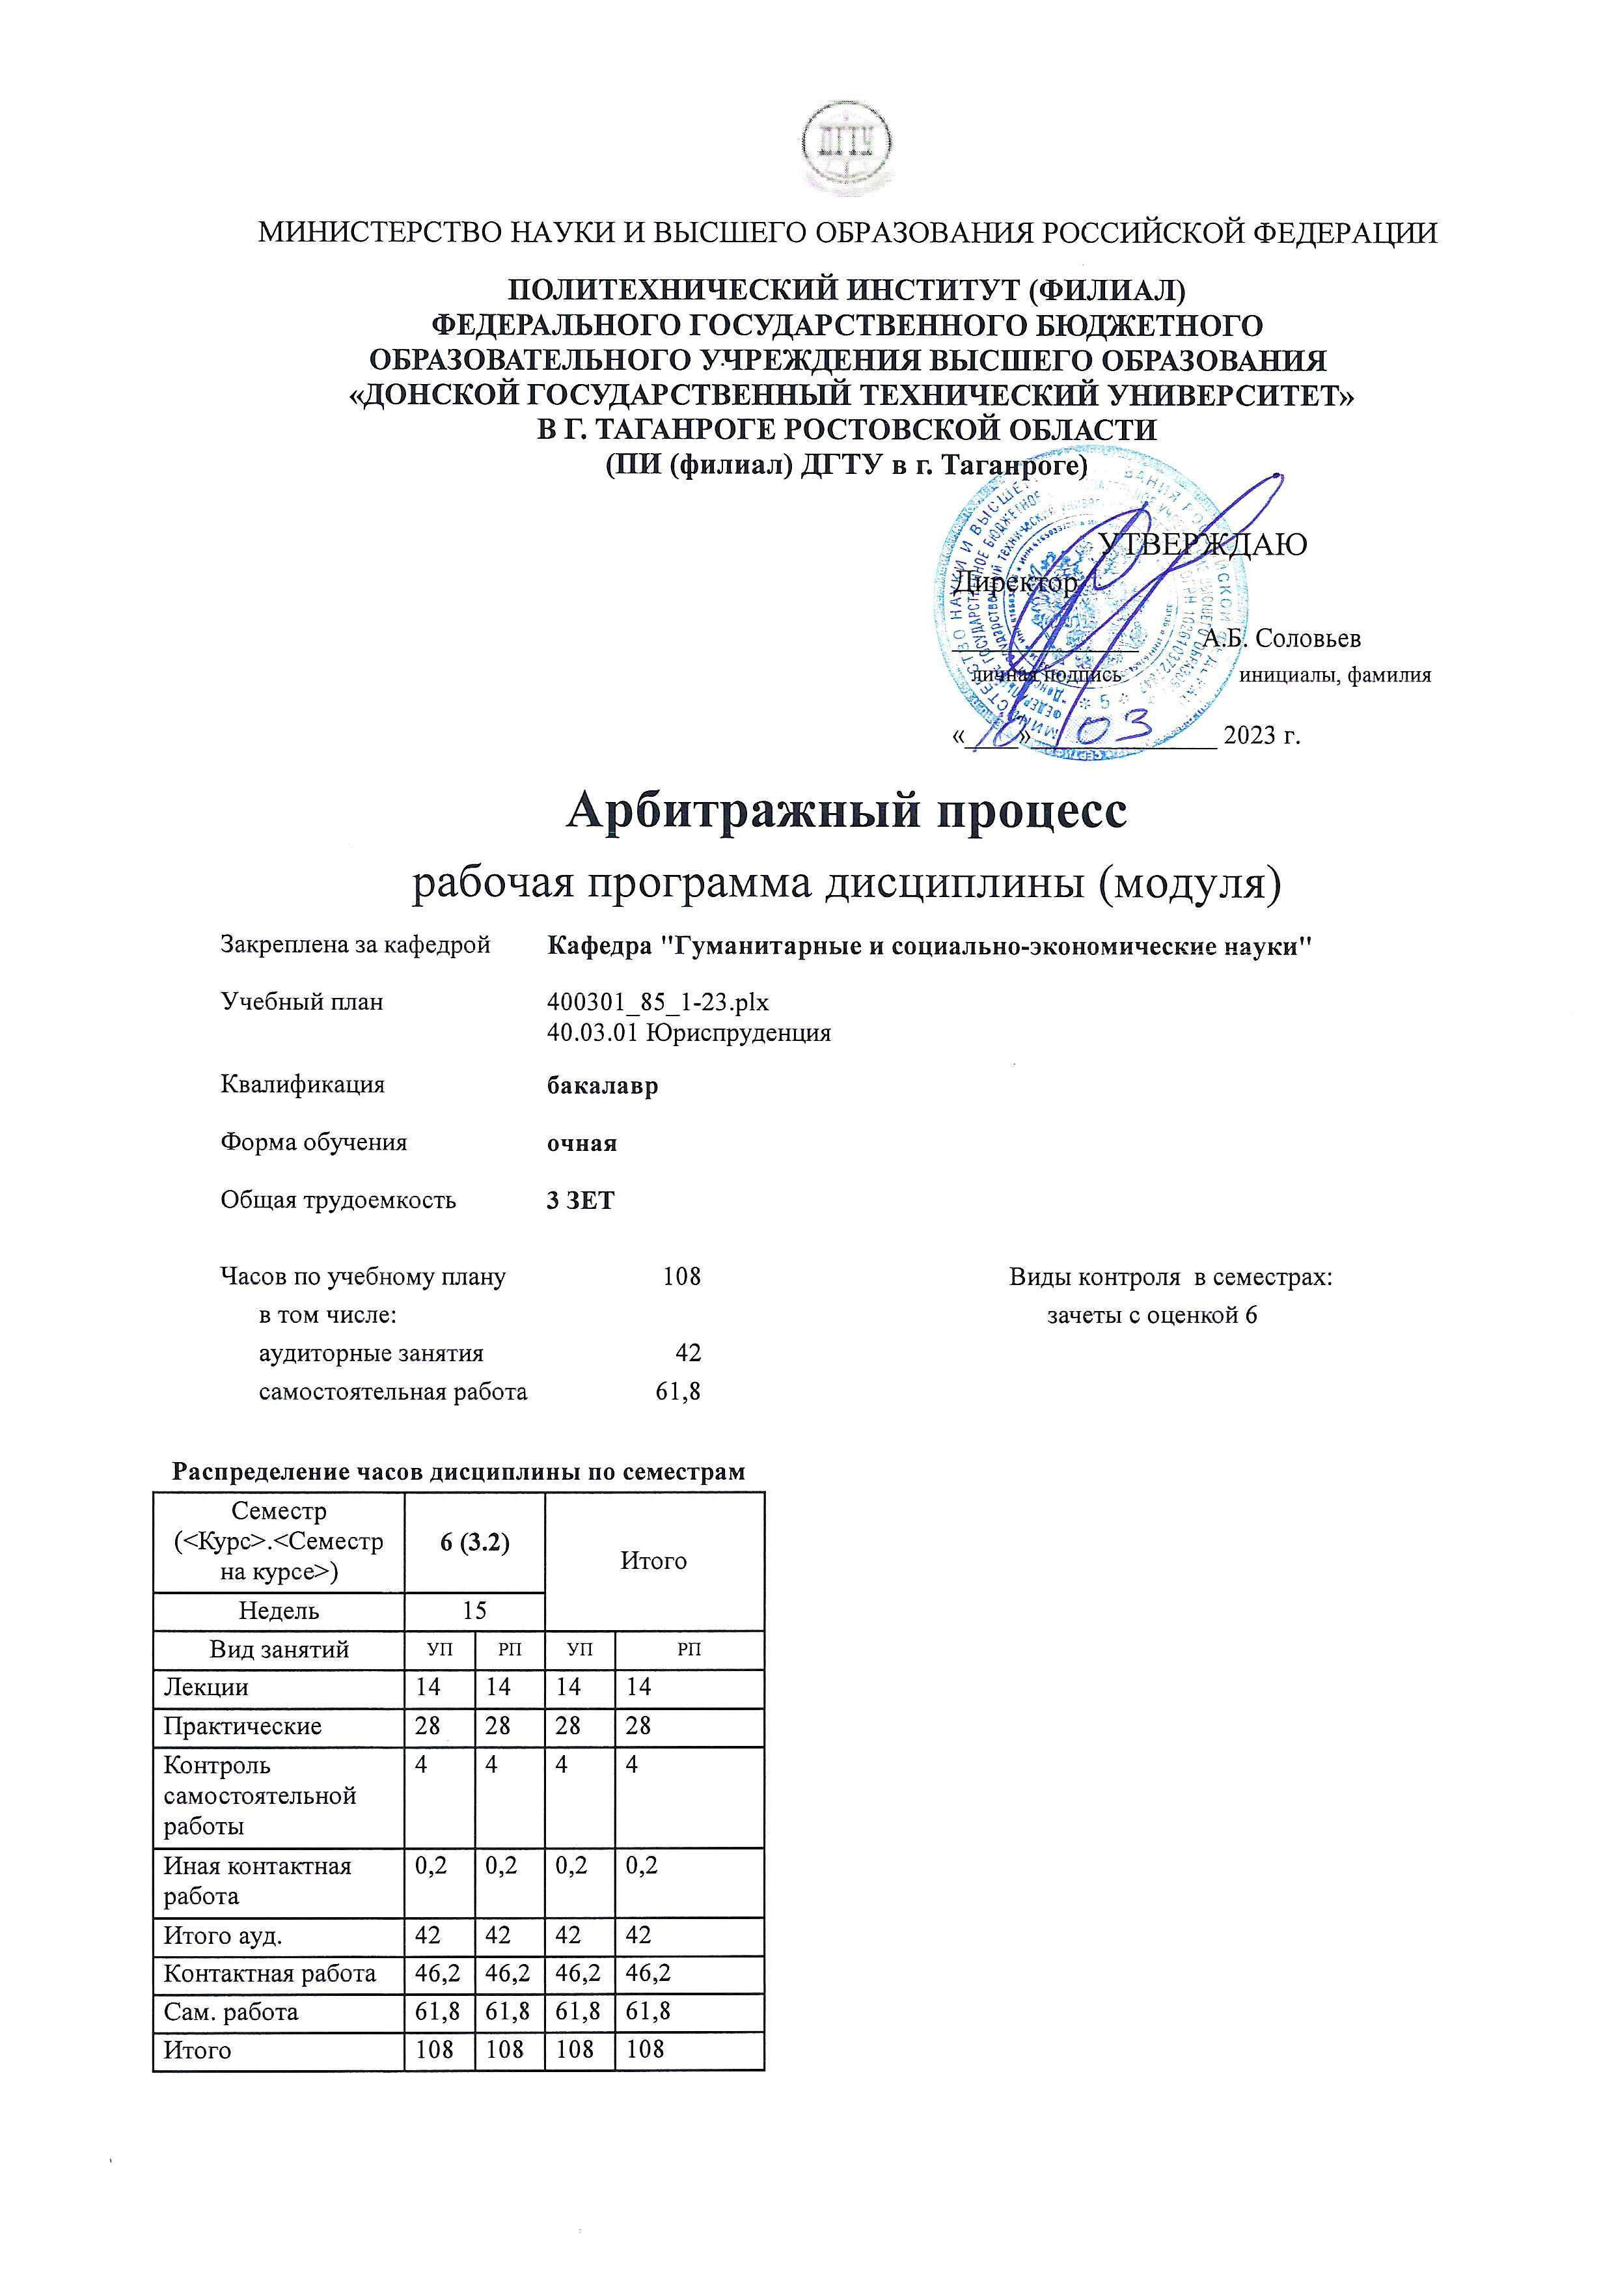
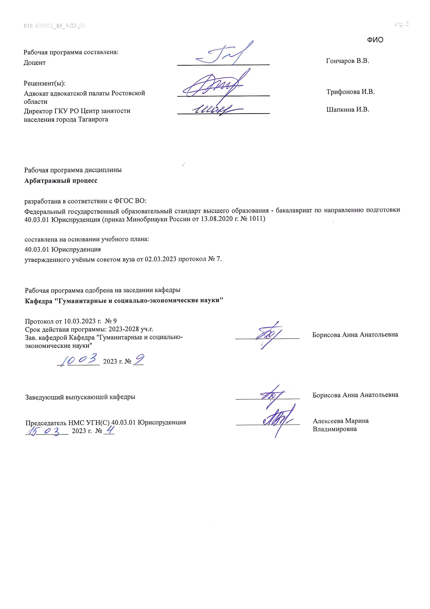

Визирование РП для исполнения в очередном учебном году
Председатель НМС УГН(С) 40.03.01 Юриспруденция __________________ Алексеева Марина
__ _________ ____г. № ___ Владимировна

Рабочая программа по дисциплине «Арбитражный процесс» проанализирована и признана актуальной для исполнения в ____ - ____ учебном году.
Протокол заседания кафедры «Кафедра "Гуманитарные и социально-экономические науки"» от __ _________ ____г. № ___

Зав. кафедрой ___________________ Борисова Анна Анатольевна

__ _________ ____г. № ___

1. ЦЕЛИ ОСВОЕНИЯ ДИСЦИПЛИНЫ (МОДУЛЯ)
1.1 | Целями дисциплины «Арбитражный процесс» являются усвоение арбитражного процессуального законодательства и умение применить его при разрешении споров между хозяйствующими субъектами. Задачи дисциплины:
1.2 | всестороннее, тщательное и глубокое изучение содержания арбитражных процессуальных норм.
1.3 | исследование общественных отношений, регулируемых отраслью арбитражного процессуального права.
1.4 | анализ основных положений о правовом статусе субъектов арбитражного процессуального права.
1.5 | выявление закономерностей взаимодействия арбитражных процессуальных норм с регулируемыми ими  общественными отношениями, в том числе оснований возникновения, видов и содержания процессуальных прав, способов их реализации.
1.6 | изучение принципов арбитражного процессуального права, компетенции арбитражных судов.
1.7 | усвоение основ процессуального доказывания и доказательств.
1.8 | познание правовой природы иска и его элементов.
1.9 | формирование практических навыков применения норм права к отдельным ситуациям, возникающим при разбирательстве дел в судебном заседании арбитражного суда первой и второй инстанций.

2. МЕСТО ДИСЦИПЛИНЫ (МОДУЛЯ) В СТРУКТУРЕ ОБРАЗОВАТЕЛЬНОЙ ПРОГРАММЫ
Цикл (раздел) ОП: |  |  | Б1.О
2.1 | Требования к предварительной подготовке обучающегося:
2.1.1 | Приступая к изучению «Арбитражного процесса» обучающийся должен обладать навыками толкования и применения норм права и иметь твердые знания следующих учебных дисциплин
2.1.2 | Адвокатура
2.1.3 | Профессиональная этика
2.1.4 | Гражданское право
2.1.5 | Гражданский процесс
2.1.6 | Теория государства и права
2.1.7 | Судебное красноречие
2.1.8 | Адвокатура
2.1.9 | Профессиональная этика
2.1.10 | Гражданское право
2.1.11 | Гражданский процесс
2.1.12 | Теория государства и права
2.1.13 | Судебное красноречие
2.2 | Дисциплины (модули) и практики, для которых освоение данной дисциплины (модуля) необходимо как предшествующее:
2.2.1 | Преддипломная практика
2.2.2 | Преддипломная практика
3. КОМПЕТЕНЦИИ ОБУЧАЮЩЕГОСЯ, ФОРМИРУЕМЫЕ В РЕЗУЛЬТАТЕ ОСВОЕНИЯ ДИСЦИПЛИНЫ
(МОДУЛЯ)
ОПК-2: Способен применять нормы материального и процессуального права при решении задач профессиональной деятельности
ОПК-2.4: Применяет нормы арбитражного процессуального законодательства, регламентирующего деятельность арбитражного суда и других участников судебного процесса в ходе осуществления правосудия по экономическим
спорам
Знать:
Уровень 1 |  | национальное законодательство и международные нормативные акты, регулирующие арбитражные процессуальные правоотношения
Уровень 2 |  | актуальные ключевые проблемы в области современного российского арбитражного процессуального права
Уровень 3 |  | основные понятия и институты арбитражного процессуального права, административного судопроизводства
Уметь:
Уровень 1 |  | использовать полученные правовые знания для разрешения экономических споров с применением современных информационных технологий
Уровень 2 |  | анализировать и оценивать конкретную правовую ситуацию, сложившуюся в сфере экономической деятельности
Уровень 3 |  | использовать полученные правовые знания при обращении в арбитражный суд, рассмотрении арбитражного дела в судах различных инстанций

Владеть:
Уровень 1 | понятийным аппаратом арбитражного процессуального права
Уровень 2 | методиками экспертной оценки нормативных правовых актов национального и международного характера в сфере разрешения экономических споров
Уровень 3 | навыками работы с нормативно-правовыми актами гражданско-процессуального и административно- процессуального характера, научной литературой и аналитическими материалами
В результате освоения дисциплины (модуля) обучающийся должен
3.1 | Знать:
3.1.1 | • предмет, метод, принципы, источники арбитражного процессуального права;
3.1.2 | • систему арбитражных судов;
3.1.3 | • понятие подведомственности и подсудности, их виды;
3.1.4 | • сущность искового производства;
3.1.5 | • понятие и виды доказательств;
3.1.6 | • стадии арбитражного процесса;
3.1.7 | • особенности производства по делам с участием иностранных лиц;
3.1.8 | • особенности разрешения споров третейским судом/
3.2 | Уметь:
3.2.1 | • свободно ориентироваться в арбитражно-процессуальных нормах;
3.2.2 | • определять споры, подведомственные арбитражному суду;
3.2.3 | • определять подсудность экономических споров;
3.2.4 | • правильно определять состав участников арбитражно-процессуального правоотношения на основе материально- правового отношения, породившего данный спор/
3.3 | Владеть:
3.3.1 | • грамотного разрешения предлагаемых практических ситуации;
3.3.2 | • составлять процессуальные документы;
3.3.3 | • обоснованного и уверенного отстаивания своей позиции по спорным вопросам;
3.3.4 | • составления процессуальных документов (исковых заявлений, судебных актов, жалоб процессуального характера).

4. СТРУКТУРА И СОДЕРЖАНИЕ ДИСЦИПЛИНЫ (МОДУЛЯ)
Код занятия | Наименование разделов и тем /вид занятия/ | Семестр / Курс | Часов | Компетен- ции | Литература | Интер акт. | Примечание
 | Раздел 1. Раздел 1. Общая часть
1.1 | Понятие, предмет, система,принципы и источники арбитражного процессуального права. /Лек/ | 6 | 1 | ОПК-2.4 | Л1.1 Л1.2  Л1.3Л2.1  Л2.2Л3.1 Э1 | 0
1.2 | Понятие, предмет, система, принципы и источники арбитражного процессуального права. /Пр/ | 6 | 4 | ОПК-2.4 | Л1.1 Л1.2  Л1.3Л2.1  Л2.2Л3.1 Э1 | 0
1.3 | Понятие, предмет, система, источники и принципы арбитражного процессуального права (подготовка к практическому занятию, подготовка к написанию реферата, подготовка к тестированию) /Ср/ | 6 | 8 | ОПК-2.4 | Л1.1 Л1.2  Л1.3Л2.1  Л2.2Л3.1 Э1 | 0
1.4 | Компетенция арбитражных судов в РФ /Лек/ | 6 | 2 | ОПК-2.4 | Л1.1 Л1.2  Л1.3Л2.1  Л2.2Л3.1 Э1 | 0
1.5 | Компетенция арбитражных судов в РФ /Пр/ | 6 | 4 | ОПК-2.4 | Л1.1 Л1.2  Л1.3Л2.1  Л2.2Л3.1 Э1 | 0

1.6 | Компетенция арбитражных судов в РФ (подготовка к практическому занятию, подготовка к тестированию) /Ср/ | 6 | 6 | ОПК-2.4 | Л1.1 Л1.2  Л1.3Л2.1  Л2.2Л3.1 Э1 | 0
1.7 | Лица, участвующие в деле, и иные участники арбитражного процесса.  Представительство в арбитражном /Лек/ | 6 | 1 | ОПК-2.4 | Л1.1 Л1.2  Л1.3Л2.1  Л2.2Л3.1 Э1 | 0
1.8 | Лица, участвующие в деле, и иные участни-ки арбитражного процесса. Представительство в арбитражном процессе /Пр/ | 6 | 2 | ОПК-2.4 | Л1.1 Л1.2  Л1.3Л2.1  Л2.2Л3.1 Э1 | 0
1.9 | Лица, участвующие в деле, и иные участники арбитражного процесса. Представительство в арбитражном процессе (подготовка к практическому занятию,подготовка к написанию реферата, доклада, подготовка к тестированию) /Ср/ | 6 | 6 | ОПК-2.4 | Л1.1 Л1.2  Л1.3Л2.1  Л2.2Л3.1 Э1 | 0
1.10 | Доказательства и доказывание в арбитражном процессе.  Обеспечительные меры арбитражного суда. Процессуальные сроки, судебные расходы, штрафы и извещения /Лек/ | 6 | 2 | ОПК-2.4 | Л1.1 Л1.2  Л1.3Л2.1  Л2.2Л3.1 Э1 | 0
1.11 | 1.4. Доказательства и доказывание в арбитражном процессе.  Обеспечительные меры арбитражного суда. Процессуальные сроки, судебные расходы, штрафы и извещения /Пр/ | 6 | 2 | ОПК-2.4 | Л1.1 Л1.2  Л1.3Л2.1  Л2.2Л3.1 Э1 | 0
1.12 | Доказательства и доказывание в арбитражном процессе.  Обеспечительные меры арбитражного суда. Процессуальные сроки, судебные расходы, штрафы и извещения  (подготовка к практическому занятию, подготовка к тестированию) /Ср/ | 6 | 6 | ОПК-2.4 | Л1.1 Л1.2  Л1.3Л2.1  Л2.2Л3.1 Э1 | 0
 | Раздел 2. Раздел 2. Особенная часть
2.1 | Производство в арбитражном суде первой инстанции. Исковое производство /Лек/ | 6 | 1 | ОПК-2.4 | Л1.1 Л1.2  Л1.3Л2.1  Л2.2Л3.1 Э1 | 0
2.2 | Производство в арбитражном суде первой инстанции. Исковое производство /Пр/ | 6 | 4 | ОПК-2.4 | Л1.1 Л1.2  Л1.3Л2.1  Л2.2Л3.1 Э1 | 0
2.3 | Производство в арбитражном суде первой инстанции. Исковое производство (подготовка к практическому занятию, подготовка к тестированию) /Ср/ | 6 | 4 | ОПК-2.4 | Л1.1 Л1.2  Л1.3Л2.1  Л2.2Л3.1 Э1 | 0
2.4 | Судебное разбирательство. Решения и определения арбитражного суда /Лек/ | 6 | 1 | ОПК-2.4 | Л1.1 Л1.2  Л1.3Л2.1  Л2.2Л3.1 Э1 | 0
2.5 | Судебное разбирательство. Решения и определения арбитражного суда /Пр/ | 6 | 4 | ОПК-2.4 | Л1.1 Л1.2  Л1.3Л2.1  Л2.2Л3.1 Э1 | 0
2.6 | Судебное разбирательство. Решения и определения арбитражного суда (подготовка к практическому занятию, подготовка к тестированию) /Ср/ | 6 | 4 | ОПК-2.4 | Л1.1 Л1.2  Л1.3Л2.1  Л2.2Л3.1 Э1 | 0

2.7 | Производство в арбитражном суде первой инстанции по делам, возникающим из административных и иных публичных правоотношений /Лек/ | 6 | 2 | ОПК-2.4 | Л1.1 Л1.2  Л1.3Л2.1  Л2.2Л3.1 Э1 | 0
2.8 | Производство в арбитражном суде первой инстанции по делам, возникающим из административных и иных публичных правоотношений /Пр/ | 6 | 2 | ОПК-2.4 | Л1.1 Л1.2  Л1.3Л2.1  Л2.2Л3.1 Э1 | 0
2.9 | Особенности производства в арбитражном суде по отдельным категориям дел /Лек/ | 6 | 1 | ОПК-2.4 | Л1.1 Л1.2  Л1.3Л2.1  Л2.2Л3.1 Э1 | 0
2.10 | Особенности производства в арбитражном суде по отдельным категориям дел /Пр/ | 6 | 4 | ОПК-2.4 | Л1.1 Л1.2  Л1.3Л2.1  Л2.2Л3.1 Э1 | 0
2.11 | Производство по делам с участием иностранных лиц /Лек/ | 6 | 1 | ОПК-2.4 | Л1.1 Л1.2  Л1.3Л2.1  Л2.2Л3.1 Э1 | 0
2.12 | Производство по делам с участием иностранных лиц /Пр/ | 6 | 2 | ОПК-2.4 | Л1.1 Л1.2  Л1.3Л2.1  Л2.2Л3.1 Э1 | 0
2.13 | Производство по пересмотру судебных актов арбитражных судов /Лек/ | 6 | 2 | ОПК-2.4 | Л1.1 Л1.2  Л1.3Л2.1  Л2.2Л3.1 Э1 | 0
2.14 | Производство по пересмотру судебных актов арбитражных судов(подготовка к практическому занятию,подготовка к написанию реферата, доклада, подготовка к тестированию) /Ср/ | 6 | 4 | ОПК-2.4 | Л1.1 Л1.2  Л1.3Л2.1  Л2.2Л3.1 Э1 | 0
2.15 | Прием зачета с оценкой /ИКР/ | 6 | 0,2 | ОПК-2.4 | Л1.1 Л1.2  Л1.3Л2.1  Л2.2Л3.1 Э1 | 0
2.16 | Производство по пересмотру судебных актов по новым и вновь открывшимся  обстоятельствам /Ср/ | 6 | 15,8 | ОПК-2.4 | Л1.1 Л1.2  Л1.3Л2.1  Л2.2Л3.1 | 0
2.17 | Производство в арбитражном суде первой инстанции по делам, возникающим из административных и иных публичных правоотношений /Ср/ | 6 | 6 | ОПК-2.4 | Л1.1 Л1.2  Л1.3Л2.1  Л2.2Л3.1 | 0
2.18 | Особенности производства в арбитражном суде по отдельным категориям дел /Ср/ | 6 | 2 | ОПК-2.4 | Л1.1 Л1.2  Л1.3Л2.1  Л2.2Л3.1 | 0

5. ОЦЕНОЧНЫЕ МАТЕРИАЛЫ (ОЦЕНОЧНЫЕ СРЕДСТВА) для текущего контроля успеваемости, промежуточной аттестации по итогам освоения дисциплины
5.1. Контрольные вопросы и задания
- Арбитражное процессуальное право: предмет, метод, источники.
- Система арбитражного процессуального права
- Понятие арбитражного процессуального отношения.
- Понятие, значение и классификация принципов арбитражного процессуального права.
- Характеристика организационно-функциональных принципов арбитражного процессуального права.
- Характеристика функциональных принципов арбитражного процессуального права.
- Понятие подведомственности. Виды подведом-ственности дел арбитражным судам.
- Подведомственность экономических споров и иных дел, возникающих из гражданских правоотношений.
- Подведомственность дел особого производства.
- Подведомственность дел об оспаривании решений третейских судов и о выдаче исполнительных листов на принудительное исполнение решений третейских судов.

- Подведомственность арбитражным судам дел о признании и приведении в исполнение решений иностранных судов и иностранных арбитражных решений.
- Специальная подведомственность.
- Понятие подсудности.
- Виды подсудности дел арбитражным судам: общая, альтернативная, исключительная, договорная.
- Передача дела из одного арбитражного суда в другой арбитражный суд.
- Состав арбитражного суда, порядок его формирования. Институт отвода (самоотвода).
- Стороны в арбитражном процессе: понятие, виды, процессуальные права и обязанности.
- Процессуальное соучастие: понятие, виды, процессуальные права и обязанности.
- Процессуальное правопреемство в арбитражном процессе.
- Третьи лица в арбитражном процессе.
- Участие прокурора в арбитражном процессе.
- Участие в арбитражном процессе государственных органов, органов местного самоуправления, иных органов и организаций, отдельных лиц в защиту публичных интересов, прав и законных интересов других лиц.
- Представительство в арбитражном суде.
- Лица, содействующие правосудию: понятие, состав, основные права и обязанности.
- Предмет доказывания в арбитражном процессе.
- Бремя доказывания как институт арбитражного процессуального права.
- Роль суда в доказательственной деятельности лиц, участвующих в деле.
- Понятие, признаки и классификация судебных доказательств.
- Письменные доказательства.
- Электронные доказательства: понятие, особенности исследования и оценки.
- Вещественные доказательства.
- Объяснения участвующих в деле лиц как разно-видность доказательств в арбитражном суде.
- Заключение эксперта как доказательство в арбитражном суде.
- Консультация специалиста как доказательство в арбитражном суде.
- Свидетельские показания.
- Аудио-видеозаписи, иные документы и материалы, используемые в качестве доказательств в арбитражном суде.
- Исследование и оценка судебных доказательств в арбитражном суде.
- Порядок предъявления иска и последствия его нарушения. Исковое заявление, его форма и со-держание.
- Возвращение искового заявления. Отзыв на ис-ковое заявление. Предъявление встречного иска.
- Мировое соглашение в арбитражном суде.
- Общая характеристика судебного разбирательства в арбитражном суде первой инстанции.
- Участие в судебном заседании путем использования систем видеоконференцсвязи.
- Временная остановка судебного разбирательства в арбитражном суде первой инстанции.
- Окончание производства по делу без принятия арбитражным судом судебного решения.
- Рассмотрение дел об оспаривании нормативных правовых актов. Право на обращение в арбитражный суд с заявлением о признании нормативного правового акта недействующим. Судебное разбирательство. Опубликование решения арбитражного суда по делу об оспаривании нормативного правового акта.
- Рассмотрение дел об оспаривании ненормативных правовых актов, решений и действий (бездействия) государственных органов, органов местного самоуправления, иных органов, должностных лиц.
- Рассмотрение дел об административных правонарушениях. Рассмотрение дел о привлечении к административной ответственности. Рассмотрение дел об оспаривании решений административных органов о привлечении к административной ответственности. Рассмотрение дел о взыскании обязательных платежей и санкций.
- Признаки банкротства. Состав и размер денеж-ных обязательств и обязательных платежей. Арбитражные управляющие:
статус, права и обязанности, ответственность.
- Значение саморегулируемых организаций арбитражных управляющих в деле о банкротстве. Процедуры банкротства:
понятие, виды и значение.
- Порядок утверждения арбитражного управляю-щего.
- Наблюдение: цель и последствия введения, процессуальное значение. Временный управляю-щий: права и обязанности. Окончание наблюдения.
- Финансовое оздоровление: цель, порядок и последствия введения.
- Внешнее управление: цель, порядок и последствия введения. Роль арбитражного суда при осуществлении финансового оздоровления и внешнего управления.
- Конкурсное производство: понятие, цель введения, основные задачи. Порядок введения конкурсного производства. Основные полномочия конкурсного управляющего.
- Мировое соглашение в деле о банкротстве: особенности и значение. Порядок заключения, форма и содержание мирового соглашения.
- Особенности банкротства гражданина.
- Формы пересмотра постановлений арбитражного суда первой инстанции. Сущность апелляционного производства. 58. Право апелляционного обжалования. Объекты, субъекты, сроки апелляционного обжалования. Арбитражный суд апелляционной инстанции
- Процессуальный порядок подачи апелляционной жалобы.
- Процессуальный порядок разрешения вопроса о принятии апелляционной жалобы. Оставление апелляционной жалобы без движения и возвращение апелляционной жалобы.
- Процессуальный порядок и пределы рассмотрения дела арбитражным судом апелляционной инстанции.
- Полномочия арбитражного суда апелляционной инстанции. Основания к отмене и изменению решения

арбитражного суда первой инстанции.
- Апелляционное обжалование определений арбитражного суда первой инстанции.
- Кассационное производство: понятие, сущность.
- Субъекты права кассационного обжалования.
- Предмет (объект) кассационного обжалования.
- Принятие кассационной жалобы к производству арбитражного суда.
- Порядок и сроки подачи кассационной жалобы. Восстановление пропущенного срока на кассационное обжалование.
- Форма и содержание кассационной жалобы.
- Оставление кассационной жалобы без движения и возвращение кассационной жалобы: общее и различия.
- Порядок и сроки рассмотрения дела в кассационной инстанции.
- Пределы рассмотрения дели в кассационной инстанции.
- Полномочия кассационного суда.
- Основания для изменения или отмены решения, постановления арбитражного суда первой и апелляционной инстанций. 75. Постановление арбитражного суда кассационной инстанции. Обязательность указаний кассационной инстанции
- Производство по пересмотру судебных актов в порядке надзора: понятие, сущность.
- Субъекты права оспаривания судебных актов в порядке надзора.
- Предмет (объект) надзорного оспаривания.
- Порядок и срок подачи заявления, представле-ния в порядке надзора.
- Форма и содержание заявления, представления о пересмотре судебного акта в порядке надзора.
- Принятие заявления, представления о пересмотре судебного акта в порядке надзора: процессуальный порядок, виды принимаемых решении.
- Рассмотрение заявления, представления о пересмотре судебного актов порядке надзора в Верховный Суд РФ:
процессуальный порядок, виды принимаемых решений.
- порядок рассмотрения дела в Верховного Суда РФ.
- Полномочия Президиума Верховного Суда РФ.
- Основания к отмене или изменению судебного акта, оспариваемого в порядке надзора.
- Постановление Президиума Верховного Суда РФ. Обязательность указаний надзорной
- Общая характеристика исполнительного производства как заключительной стадии арбитражного процесса и исполнительных документов.
- Субъекты исполнительного производства.
- Обращение взыскания на имущество должникагражданина. Особенности обращения взыскания на имущество должника- организации.
- Распределение взысканных сумм между взыскателями. Расходы по совершению исполнительных действий и порядок их возмещения.
- Исполнительский сбор. Ответственность за неисполнение или ненадлежащее исполнение судебного акта.
- Защита прав взыскателя, должника и других лиц при исполнении судебных актов арбитражных судов
5.2. Темы письменных работ
- Состав арбитражного суда.
- Отводы в арбитражном суде.
- Компетенция арбитражных судов.
- Лица, участвующие в деле, и иные участники арбитражного процесса.
- Представительство в арбитражном суде.
- Доказательства и доказывание.
- Обеспечительные меры арбитражного суда.
- Судебные расходы.
- Процессуальные сроки.
- Судебные штрафы.
- Судебные извещения.
- Предъявление иска.
- Подготовка дела к судебному разбирательству.
- Примирительные процедуры. Мировое соглашение.
- Приостановление производства по делу.
- Оставление заявления без рассмотрения.
- Прекращение производства по делу.
- Судебное разбирательство.
- Решение арбитражного суда.
- Определение арбитражного суда.
- Особенности рассмотрения дел, возникающих из административных и иных публичных пра-воотношений.
- Рассмотрение дел об оспаривании нормативных правовых актов.
- Рассмотрение дел об оспаривании ненормативных правовых актов, решений и действий (без-действия) государственных органов, органов местного самоуправления, иных органов, организаций, наделенных федеральным законом отдельными.
- государственными или иными публичными полномочиями, должностных лиц.
- Рассмотрение дел об административных правонарушениях.
- Рассмотрение дел о взыскании обязательных платежей и санкций.

- Рассмотрение дел об установлении фактов, имеющих юридическое значение.
- Рассмотрение дел о присуждении компенсации за нарушение права на судопроизводство в разумный срок или права на исполнение судебного акта в разумный срок.
- Рассмотрение дел о несостоятельности (банкротстве).
- Рассмотрение дел по корпоративным спорам.
- Рассмотрение дел о защите прав и законных интересов группы лиц.
- Рассмотрение дел в порядке упрощенного производства.
- Производство по делам об оспаривании решений третейских судов и о выдаче исполнительных листов на принудительное исполнение решений третейских судов.
- Производство по делам о признании и приведении в исполнение решений иностранных судов и иностранных арбитражных решений.
- Компетенция арбитражных судов в Российской Федерации по рассмотрению дел с участием иностранных лиц.
- Особенности рассмотрения дел с участием иностранных лиц.
- Производство в арбитражном суде апелляционной инстанции.
- Производство в арбитражном суде кассационной инстанции.
- Производство по пересмотру судебных актов в порядке надзора.
- Производство по пересмотру вступивших в законную силу судебных актов по новым или вновь открывшимся обстоятельствам.
- Производство по делам, связанным с исполнением судебных актов арбитражных судов.
5.3. Оценочные материалы (оценочные средства)
Комплект оценочных материалов по дисциплине прилагается.
5.4. Перечень видов оценочных средств
Тестирование, дискуссия, устный опрос, реферат, доклад, сообщение, семинар, кейс-задачи

6. УЧЕБНО-МЕТОДИЧЕСКОЕ И ИНФОРМАЦИОННОЕ ОБЕСПЕЧЕНИЕ ДИСЦИПЛИНЫ (МОДУЛЯ)
6.1. Рекомендуемая литература
6.1.1. Основная литература
 | Авторы, составители | Заглавие | Издательство, год | Количество
Л1.1 | Ярков В. В. | Арбитражный процесс: учебник: Учебник  https://biblioclub.ru/index.php?  page=book&id=683417 | Уральский государственный юридический университет. – 8-е изд., перераб. и доп. – Москва : Статут, 2021 | ЭБС
Л1.2 | Скуратовского М. Л. | Арбитражный процесс : практикум: учебное пособие: Учебное пособие  https://biblioclub.ru/index.php?  page=book&id=683341 | под ред. М. Л.  Скуратовского ; Уральский государственный юридический университет.  – 5-е изд., испр. и доп. – Москва : Статут, 2021 | ЭБС
Л1.3 | Федоренко Н. В. , О. В. Литвинова, Ю. В. Федоренко | Арбитражный процесс: учебное пособие:  Учебное пособие  https://biblioclub.ru/index.php?  page=book&id=614915 | Ростовский государственный экономический университет (РИНХ). – Ростов-на-Дону : Издательско- полиграфический комплекс РГЭУ (РИНХ),  2019 | ЭБС
6.1.2. Дополнительная литература
 | Авторы, составители | Заглавие | Издательство, год | Количество
Л2.1 | Афанасьев С.Ф.,  Баулин О.В., Лукьянова И.Н.,  Опалев Р.О.,  Михайлов С.М.,  Раскатова Н.Н., Фокина М.А., Юдин А.В., Юсупов Т.Б. | КУРС ДОКАЗАТЕЛЬСТВЕННОГО ПРАВА:  ГРАЖДАНСКИЙ ПРОЦЕСС. АРБИТРАЖНЫЙ  ПРОЦЕСС. АДМИНИСТРАТИВНОЕ  СУДОПРОИЗВОДСТВО: Курс  https://www.iprbookshop.ru/94593.html | под редакцией М. А. Фокиной. — 2-е изд. — Москва : Статут, 2019 | ЭБС

 | Авторы, составители | Заглавие | Издательство, год | Количество
Л2.2 | Туманова Л. В. , Н. Д.  Эриашвили, О. В. Исаенкова | Арбитражный процесс: учебное пособие:  Учебное пособие  https://biblioclub.ru/index.php?  page=book&id=685308 | под общ. ред. Л. В.  Тумановой ; под ред. Н. Д. Эриашвили. – 8-е изд., перераб. и доп. – Москва : Юнити-Дана : Закон и право, 2020 | ЭБС
6.1.3. Методические разработки
 | Авторы, составители | Заглавие | Издательство, год | Количество
Л3.1 | Сапожникова,А.Г. | Руководство для преподавателей по организации и планированию различных видов занятий и самостоятельной работы обучающихся Донского государственного технического университета :  методические указания  https://ntb.donstu.ru/content/rukovodstvo-dlya- prepodavateley-po-organizacii-i-planirovaniyu | Ростов-на-Дону,ДГТУ, 2018 | ЭБС
6.2. Перечень ресурсов информационно-телекоммуникационной сети "Интернет"
Э1 | ЭБС НТБ ДГТУ [http://ntb.donstu.ru], [http://ntb.donstu.ru]
6.3.1 Перечень программного обеспечения
6.3.2 Перечень информационных справочных систем
6.3.2.1 | http://www.consultant.ru/ - СПС "Консультант Плюс"
6.3.2.2 | http://e.lanbook.com - ЭБС «Лань»
6.3.2.3 | http://www.biblioclub.ru - ЭБС «Университетская библиотека online»
6.3.2.4 | www.znanium.com - ЭБС «ZNANIUM.COM»
6.3.2.5 | http://ntb.donstu.ru/ - Электронно-библиотечная система НТБ ДГТУ
6.3.2.6 | http://elibrary.ru/ - Научная электронная библиотека eLIBRARY.RU
7. МАТЕРИАЛЬНО-ТЕХНИЧЕСКОЕ ОБЕСПЕЧЕНИЕ ДИСЦИПЛИНЫ (МОДУЛЯ)
Специальные помещения представляют собой учебные аудитории для проведения всех занятий по дисциплине, предусмотренных учебным планом и содержанием РПД. Помещения укомплектованы специализированной мебелью и техническими средствами обучения согласно требованиям ФГОС, в т.ч.:
7.1 | Учебный зал судебных заседаний
7.2 | для проведения учебных занятий, предусмотренных программой бакалавриата.
7.3 | Герб РФ, место для судебного состава, трибуна для выступления, мебель для участников, «клетка» для подсудимых, одежда судьи (судейская мантия, судейский молоток)
7.4 | Технические средства обучения (проектор, ноутбук , экран), СЕНСОРНАЯ LCD-ДОСКА К Series 55 inches LED  Multi Touch screen
7.5

8. МЕТОДИЧЕСКИЕ УКАЗАНИЯ ДЛЯ ОБУЧАЮЩИХСЯ ПО ОСВОЕНИЮ ДИСЦИПЛИНЫ (МОДУЛЯ)
В значительной степени добиться упорядочения знаний по дисциплине «Арбитражный процесс» позволит последовательное изучение рекомендуемых нормативных и специальных источников. Трудности при изучении дисциплины также могут возникнуть в связи со значительным количеством нормативно-правовых актов, регулирующих отношения, возникающие в изучаемой сфере.
В процессе изучения арбитражного судопроизводства представляется весьма важным сосредоточить внимание не только на анализе отдельных правовых норм или институтов, но и на рассмотрении судебной практики применения процессуальных норм.
При изучении данной учебной дисциплины значительное внимание уделяется пониманию основных юридических понятий и терминов (право, закон, процесс, институт права, правоотношения, арбитраж и др.), их сущности.
Большую сложность в изучении указанной учебной дисциплины составляют: внушительный понятийный аппарат, большой объем материалов судебной практики. Для этого необходимо освоение большого объема теоретического и практического правового материала в различных отраслях знаний. Здесь огромное значение играет самостоятельная работа студентов. Самостоятельная работа является неотъемлемой частью образовательного процесса, которая предполагает инициативу самого обучающегося в процессе сбора и усвоения информации, приобретения новых знаний, умений
и навыков и ответственность его за планирование, реализацию и оценку результатов учебной деятельности. Процесс освоения знаний при самостоятельной работе не обособлен от других форм обучения.
Цель самостоятельной работы - подготовка современного компетентного специалиста и формирование способностей и навыков к непрерывному самообразованию и профессиональному совершенствованию. Реализация поставленной цели предполагает решение следующих задач:
- качественное освоение теоретического материала по изучаемой дисциплине, углубление и расширение теоретических
знаний с целью их применения на уровне межпредметных связей;
- систематизация и закрепление полученных теоретических знаний и практических навыков;
- формирование умений по поиску и использованию нормативной, правовой, справочной и специальной литературы, а также других источников информации;
- развитие познавательных способностей и активности, творческой инициативы, самостоятельности, ответственности и организованности;
- формирование самостоятельности мышления, способностей к саморазвитию, самообразованию, самосовершенствованию и самореализации;
- развитие научно-исследовательских навыков;
- формирование умения решать практические задачи (в профессиональной деятельности), используя приобретенные знания, способности и навыки.
По итогам изучения дисциплины студенты сдают зачет с оценкой.
Подготовка к зачету включает в себя самостоятельную работу над учебным материалом, конспектирование, осмысление содержания лекций, изучение и усвоение материала практических занятий, первоисточников, литературы, рекомендованной преподавателем. Целесообразно использовать возможности ПС «Консультант Плюс».
Кроме того, на кафедре проводятся индивидуальные и групповые консультации, тестирование по пройденным темам. Ведущая форма учебного процесса – лекция, именно на ней студенты получают важнейшие сведения о предмете. Учебный материал успевает быстро устаревать, поэтому этот пробел и должен восполнить лектор. Другой целью лекции выступает научный спор, дискуссия по той или иной проблеме. При этом лектор предполагает ту интерпретацию проблемы, которую он считает нужной. К тому же лекционный курс не может и не должен заменять собой учебник.
Подготовка к лекции облегчает студентам восприятие предмета: глубже усваивается мысль преподавателя; возможность принимать активное участие в той или иной дискуссии, которую ведет лектор, соглашаясь или не соглашаясь с ним; видится преимущество концепции лектора или учебника и т.п.
Лекции, в целом, используются в целях приобретения студентами систематизированных основ научных знаний по учеб¬ной дисциплине и стимуляции их активной познавательной деятельности.
Все лекционные занятия проводятся в лекционных аудиториях с использованием технических средств обучения (ТСО) и современных информационных технологий.
При преподавании дисциплины «Арбитражный процесс» используются следующие виды лекционных занятий:
- лекции – доклад (академическая лекция);
- лекции - дискуссии (проводятся в диалоговой форме, что дает возможность развивать профессиональные компетенции студентов);
Организационные мероприятия по подготовке студентов к практическим занятиям требуют обязательного ознакомления с лекционным материалом и литературой, которая рекомендована по всем видам занятий.
Практические занятия нацелены на формирование и развитие профессиональных компетенций студентов. Практические занятия имеет целью углубление теоретических знаний студентов дисциплины, формирование их творческого мышления; активизацию познавательной деятельности и совершенствование методических навыков их работы с нормативно- правовыми актами и учебной литературой.
Вопросы (дискуссии, собеседования) и задания к занятиям, прежде всего, направлены на организацию активной учебной деятельности студентов; раскрытию причинно-следственных связей, установлению последовательности фактов, выделения главного, выявлению общего и отличного в явлениях, применению и объяснению понятий, оценке явлений и др. В ходе теоретического обучения студенты получают, расширяют и закрепляют знания о процессах развития и содержании законности и правопорядка.
По дисциплине «Арбитражный процесс» используются следующие формы оценки компетенций:
- Комплект тестовых заданий.
- Темы рефератов, докладов, эссе для проведения дискуссии.
- Вопросы для устного опроса.
- Кейс-задачи.
- Темы для проведения семинаров.
Собеседование - беседа преподавателя со студентами на заданную тему в целях контроля качества усвоения учебного материала и выявления объема полученных знаний, углубления знаний и умений обучающихся.
Собеседование – наиболее распространенная форма проведения практических занятий. Она предполагает подготовку всех студентов по вопросам, вынесенных на обсуждение с единым для всех перечнем рекомендуемой обязательной и дополнительной литературы. Собеседование позволяет вовлечь в обсуждение вопросов темы наибольшее число студентов, при использовании всех средств их активизации: постановки хорошо продуманных, четко сформулированных дополнительных вопросов, умелой концентрации внимания студентов на сильных и слабых сторонах выступлений их коллег, своевременном акцентировании внимания и интереса студентов на новых аспектах темы, вскрывающихся в процессе рассмотрения учебных вопросов и т. д.
Дискуссия – форма учебной работы, в рамках которой студенты высказывают своё мнение по проблеме, заданной преподавателем. Оценочное средство, позволяющее включить обучающихся в процесс обсуждения спорного вопроса, проблемы и оценить их умение аргументировать собственную точку зрения по предложенной тематике.
Эта форма наиболее удобна для выработки у будущих юристов необходимых навыков полемики. Вопросы, выносимые на подобные практические занятия, всегда имеют теоретическую и практическую значимость.
Проведению дискуссии предшествует большая самостоятельная работа студентов, выражающаяся в изучении нормативной и специальной литературы, знакомстве с материалами судебной практики.
В рамках аудиторного занятия – идет публичное обсуждение дискуссионных вопросов. Тематическая дискуссия как интерактивная форма обучения предполагает проведение научных дебатов, направленных на: формирование навыков публичного выступления, представлять собственные научные результаты; развитие способности логически верно, аргументированно и ясно строить свою речь.

Реферат (доклад) – продукт самостоятельной работы обучающегося, представляющий собой краткое изложение в письменном виде полученных результатов теоретического анализа определенной научной (учебно-исследовательской) темы, где автор раскрывает суть исследуемой проблемы, приводит различные точки зрения, а также собственные взгляды на нее.
Данный вид работы предполагает публичное выступление по представлению полученных результатов решения определенной учебно-практической, учебно-исследовательской или научной темы.
В реферате (докладе) студент самостоятельно и полно, на базе проанализированных теоретических и нормативных источников, с использованием методов критического и системного анализа, сравнительного правоведения, юридико- технического толкования и т.п., должен раскрыть тему реферата (доклада). Структура реферата (доклада): план, введение (в котором обосновываются цели и задачи реферата), содержание работы, заключение (которое должно содержать выводы), список использованных источников.
Эссе – частично регламентированное задание, имеющее нестандартное решение и позволяющее диагностировать умения, интегрировать знания различных областей, аргументировать собственную точку зрения. Творческое задание может выполняться как в индивидуальном порядке, так и группой студентов.
Теоретическая часть работы должна быть написана на основе обстоятельного изучения рекомендованной литературы. Кроме указанной литературы, могут быть использованы и другие источники, которые студент найдет самостоятельно. Основными критериями для оценивания заданий творческого уровня являются владение учебным материалом и правильность ответа, оценивается также логика, творческий подход, умение самостоятельно мыслить.
Тестирование – контроль знаний с помощью тестов (система стандартизированных заданий), позволяющий автоматизировать процедуру измерения уровня знаний и умений обучающегося.
Целями тестирования являются:
- проверка знаний по дисциплине;
- проверка умений логически мыслить, доступно излагать информацию, устанавливать соответствие между событиями и нормами.
Выполняя тестовые задания, следует учесть, что на любой вопрос можно дать один и более ответов. При этом число правильных ответов может быть от одного и выше. Для решения тестовых заданий необходимо предварительно изучить нормативную и специальную литературу по рассматриваемой теме.
Для успешного прохождения тестовых заданий необходимо внимательно прочитать каждый вопрос и проанализировать предлагаемые ответы. Правильно выполнить задание можно не только при условии знания конкретного материала, но и благодаря способности рассуждать, отвергать неверные варианты ответа. При выполнении заданий студентам необходимо отметить правильный (ные) ответ (ответы).
При выполнении тестов следует обратить внимание на рекомендуемую основную и дополнительную литературу (учебники и учебные пособия).
Устный опрос представляет собой средство контроля, организованное как специальная беседа преподавателя с обучающимся и рассчитанное на выяснение объема знаний обучающегося по определенному разделу, теме, проблеме и т.п.
В рамках изучения дисциплины «Арбитражный процесс» предусматривается так же решение практических заданий (кейс- задачи).
Процесс подготовки к выполнению практических заданий можно условно разделить на следующие этапы:
а) изучение содержания задачи (нельзя решить задачу, не уяснив ее содержание – это даст возможность правильно квалифицировать вид административных правоотношений);
б) подбор нормативных источников, относящихся к содержанию полученного задания;
в) изучение основной и дополнительной литературы (например, комментариев Федеральных законов); г) изучение материалов судебной практики;
е) аналитический разбор ситуативной задачи через призму действующего законодательства и сложившейся судебной практики;
ж) определение собственной позиции, формулировка аргументов; з) оформление ответа;
и) представление ответа на ситуативную задачу.

